

# Instruktion för städ i hallen under veckodagar

**Ansvar**

Alla funktionärer ska vara minst 15 år fyllda. Det ska alltid finnas minst en vuxen på plats i hallen som är handledare/vuxen på plats.

I ansvaret ingår att:

* Se till att hallen är snygg och ren tillsammans med hallvärd.
* Städa enligt instruktion nedan.

**Öppettider**

Öppettider vardagar är 17.00 – 21.00*

*Det är okej att avsluta passet kl. 20.00 om det inte är någon pågående match och alla barn och ungdomar som inte tränar har lämnat hallen.

**Instruktion**

Varje dag se till så att det är rent och snyggt i hallen.

I samtliga ytor töm papperskorgar och plocka upp skräp.

Fyll på tvål och papper på toaletterna vid behov. Ingen övrig städning görs i omklädningsrum och toaletter.

Det finns toaletter och omklädningsrum under bortre läktaren, vid behov töm även dessa papperskorgar, plocka upp skräp och fyll på med tvål och papper.

Följande saker göras på respektive dag:

*Måndag*

Storstäda i glasburen – torka av bord, hyllor och stolar. Sopa av och svabba golvet.

*Tisdag*

Andra våningen vid A-hallen, våningen ovanför (räkhyllan) och konferensrummen på tredje våningen ovanför räkhyllan – torka av alla bord och stolar. Sopa av och svabba golven.

*Onsdag*

Sopa och svabba golven runt planerna i B- och C-hallen (vid bänkarna) samt under trappan och uppe på läktaren i C-hallen.

*Torsdag*

Sopa och svabba båda läktarna i A-hallen.

*Fredag*

Sopa och svabba korridoren från entrén bort till C-hallen plus trapporna upp till A-hallen. Torka av soffor och bord i entrén med våt trasa.

***Städredskap och -material***

Städvagn, redskap, papper och tvål finns i städrummet i korridoren till vänster från entré, första dörren på högersida, mitt emot omklädningsrummen.

Det finns också ett rum vid A-hallens kortsida mot entrén, under trappan som går upp till läktaren.

En andra städvagn finns på andra våningen i A-hallen som kan användas när vi städar i A-hallen. Om något är slut på städvagnen när du ska avsluta ditt pass, fyll på.

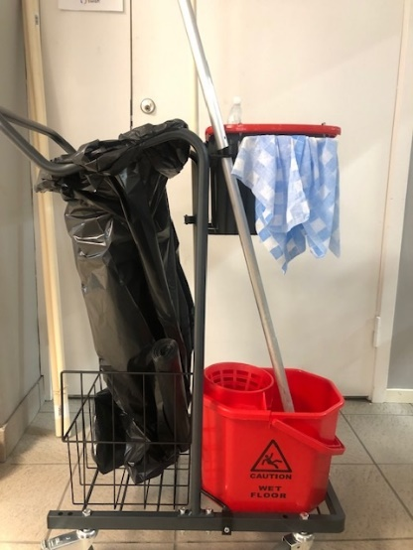

*Skräp*

Skräpet slängs i soprummet som finns innanför plåtdörren utanför caféet vid parkeringen. Nyckeln finns i personalmatsalen på 2:a våningen, **till höger när du kommer in i personalmatsalen finns ett nyckelskåp, se bild. Här i finns nycklar för soprummet, och även nyckel till Torky pappershållare**. Är nyckeln till soprummet borta, titta i café alternativt ställ sopsäckarna i korta korridoren A-hallen mot tjejernas omklädningsrum.

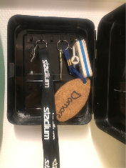

**Lycka till!**

Vid frågor eller problem kan ni vända er till lagets arrangemangsansvarig eller stora arrangemangsgruppen.

Synpunkter på vad som eventuellt saknas eller kan förbättras skickas till Per Carolan och/eller Caroline Olsson.

Caroline Olsson, [isc.olsson@gmail.com](mailto:isc.olsson@gmail.com) Mobil: 070-173 30 20

Per Carolan , [per.carolan@gmail.com](mailto:per.carolan@gmail.com) Mobil: 070-621 93 55